Содержание

Введение 3
Глава 1. Выбор программных средств для реализации Интернет-комплекса «Знание» 5
Глава 2. Анализ предметной области и создание концептуальной модели 5
2.1. Сбор информации о предметной области 5
2.2. Выделение сущностей 6
2.3. Определение отношений между сущностями 7
2.4. Создание концептуальной модели 10
Глава 3. Реализация запросов и хранимых прроцедур 13
Заключение 21
Список использованных источников 22

ВВЕДЕНИЕ

В настоящее время жизнь человека настолько насыщена различного рода информацией, что для ее обработки требуется создание огромного количества хранилищ информации различного назначения. Современные информационные системы характеризуются огромными объемами хранимых данных, сложной организацией, необходимостью удовлетворять разнообразные требования многочисленных пользователей.
Основой информационной системы является база данных.
Целью любой информационной системы является обработка данных об объектах реального мира. В широком смысле слова база данных - это совокупность сведений о конкретных объектах реального мира в какой-либо предметной области.
Кроме того, база данных - это хранилище данных для совместного использования [1]. И поэтому целью данного курсового проекта является разработка для ЭВМ информационной системы средней сложности, в частности, разработка информационной системы «Клуб альпинистов» на основе реляционной системы управления базами данных Microsoft SQL Server 2014 Management Studio [4].
Предусмотрено решение следующих задач:
1. Обзор материалов, касающихся систем и технологий для их реализации.
2. Моделирование предметной области и обоснование выбранных средств разработки проекта.
3. Программная реализация проекта.

Глава 1. Выбор программных средств для реализации
информационной системы «Клуб альпинистов»

Целью курсового проекта было создание информационной системы, обрабатывающей информацию об альпинистах, восхождения на гору групп альпинистов, высоких мест в определенных странах. Естественно, возникает вопрос, в каком виде должна храниться эта информация и с помощью каких средств её следует обрабатывать. Так как, например, информация о каждом отдельном альпинисте представляет собой типичный набор данных (фамилия, имя, отчество, дата рождения и т. д.), то очевидно, что в этом случае целесообразно хранить их в реляционной базе данных на сервере. Посредством запросов к базе данных пользователь может получать нужные ему сведения.
Выбор конкретной СУБД в качестве сервера баз данных осуществлялся исходя из тех преимуществ, которые она имеет перед другими, а также удобства работы с ней. В данном случае был выбрана клиент-серверная СУБД MS SQL Server 2014.
Рассмотрим преимущества MS SQL Server 2014 [8], [9], [10]:
- главное нововведение в Microsoft SQL Server 2014 – это возможность создавать гибридные облачные системы и использовать облачный сервис для хранения, обработки и резервного копирования данных;
- благодаря поддержке режима Windows Server Core уменьшается время простоя баз при загрузке патчей;
- усовершенствована политика доступа. Теперь пользователям назначаются роли, по умолчанию выставляются схемы доступа для различных групп пользователей, что позволяет максимально повысить уровень безопасности хранимой информации;
- управление системой значительно упростилось. Теперь можно централизовано управлять базами данных (благодаря System Center Operations Manager), легко создавать виртуальные машины для облачной среды (с помощью службы SysPrep) и максимально автоматизировать большинство задач управления (благодаря поддержке оболочки Windows PowerShell 2.0).
- появились более широкие возможности для интеграции и синхронизации данных. Упростился процесс загрузки, извлечения и преобразования данных в/из Excel.
- внедрены in-memory технологии, которые увеличивают производительность любых вычислений в 15-30 раз.
- модернизировано колоночное хранилище памяти, которые впервые было внедрено SQL Server 2012. Теперь хранилище стало обновляемым, повысился уровень сжатия данных и увеличилась скорость обработки запросов.

Глава 2. Анализ предметной области и создание концептуальной модели

2.1. Сбор информации о предметной области
Анализируя предметную область, рассмотрим более подробно, в чём заключается деятельность клуба альпинистов.
Альпинисты объединяются в группы, причем один альпинист может участвовать в нескольких таких объединениях. Результатом деятельности групп является восхождение по высоким местам.
Кроме информации о деятельности альпинистов, необходима информация о местах их деятельности.
Таким образом, можно сделать вывод, что основная информация в деятельности организации – это альпинисты, объединения альпинистов, восхождения по высоким местам, а также информация о высокогорных местах.
Итак, анализ предметной области позволяет нам выделить сущности и определить связи между ними.

2.2. Выделение сущностей
При анализе предметной области были выделены следующие сущности: звания альпинистов, альпинисты, группы, восхождения, высотные точки земли, страны, регионы.
1) Звания
- названия званий
2) Альпинисты
- ФИО
- дата рождения
- адрес
- Группы
- Название группы
4) Восхождения
- Дата восхождения
5) Высотные точки земли
- название
- высота
- координата
6) Страны
- название страны
7) Регионы
- название региона

2.3. Определение отношений между сущностями

Так как главной задачей проектирования базы данных, является выбор оптимального количества таблиц для хранения данных, полей, которые должны войти в ту или иную таблицу, а также планирование отношений между таблицами, то эту и многие другие проблемы при проектировании базы данных можно решить с помощью анализа каждой таблицы на принадлежность к нормальным формам, а при необходимости выполнить ее нормализацию. При проектировании баз данных могут применяться различные подходы. Основная цель проектирования баз данных – это сокращение избыточности хранимых данных, а следовательно, экономия используемых ресурсов (оперативной и дисковой памяти), уменьшение затрат на обновление избыточных копий данных, а также снижение вероятности нарушений целостности данных. Реляционная база данных – это совокупность отношений, в которых хранится вся информация баз данных. Для пользователя такая база данных представляется набором двумерных таблиц, что облегчает понимание структуры данных и управление ими. Таблицы реляционной базы данных связаны между собой отношениями. Нормализация – это процесс приведения структур данных в состояние, обеспечивающее лучшие условия выборки, включения, изменения и удаления данных.
Декомпозицию отношения преобразованием к третьей нормальной форме можно в несколько этапов.
Данные, представленные в виде двумерной таблицы, являются первой нормальной формой (1NF) реляционной модели данных.
Первый этап нормализации заключается в образовании двумерной таблицы, содержащей все необходимые атрибуты информационной модели, и в выделении ключевых атрибутов. Очевидно, что полученная весьма внушительная таблица будет содержать очень разнородную информацию. В этом случае будут наблюдаться аномалии включения, обновления и удаления данных, так как при выполнении этих действий нам придется уделить внимание данным (вводить или заботиться о том, чтобы они не были стерты), которые не имеют к текущим действиям никакого отношения.
На данном этапе проверяется наличие прямой и однозначной (функциональной) зависимости данных в каждом неключевом атрибуте от всех значений первичного ключа.
Если часть неключевых атрибутов отношения зависит не от всех атрибутов первичного ключа, то эти атрибуты и определяющие их атрибуты первичного ключа выносятся из структуры данного отношения в новое отношение.
Если все возможные ключи отношения содержат по одному атрибуту, то это отношение задано во второй нормальной форме, так как в этом случае все атрибуты, не являющиеся первичными, полностью зависят от возможных ключей.
Если ключи состоят более чем из одного атрибута, отношение, заданное в первой нормальной форме, может не быть отношением во второй нормальной форме.
Приведение отношений ко второй нормальной форме заключается в обеспечении полной функциональной зависимости всех атрибутов от ключа за счет разбиения таблицы на несколько, в которых все имеющиеся атрибуты будут иметь полную функциональную зависимость от ключа этой таблицы.
В процессе приведения модели ко второй нормальной форме в основном исключаются аномалии дублирования данных.
Отношение задано во второй нормальной форме (2NF), если оно является отношением в первой нормальной форме и каждый атрибут, не являющийся первичным атрибутом в этом отношении, полностью зависит от любого возможного ключа этого отношения.
Если какое-то подмножество неключевых атрибутов функционально зависит от других неключевых атрибутов, и при этом транзитивно зависит от ключа таблицы, то определяющие и зависимые атрибуты образуют новое отношение. При этом зависимые атрибуты удаляются из структуры исходного отношения.
Отношение задано в третьей нормальной форме (3NF), если оно задано во второй нормальной форме и каждый атрибут этого отношения, не являющийся первичным, не транзитивно зависит от каждого возможного ключа этого отношения.
Транзитивная зависимость выявляет дублирование данных в одном отношении. Если А, В и С — три атрибута одного отношения и С зависит от В, а В от А, то говорят, что С транзитивно зависит от А, как это схематично показано на рисунке19 а).
Преобразование в третью нормальную форму происходит за счет разделения исходного отношения на два, как это показано на рисунке19 б).
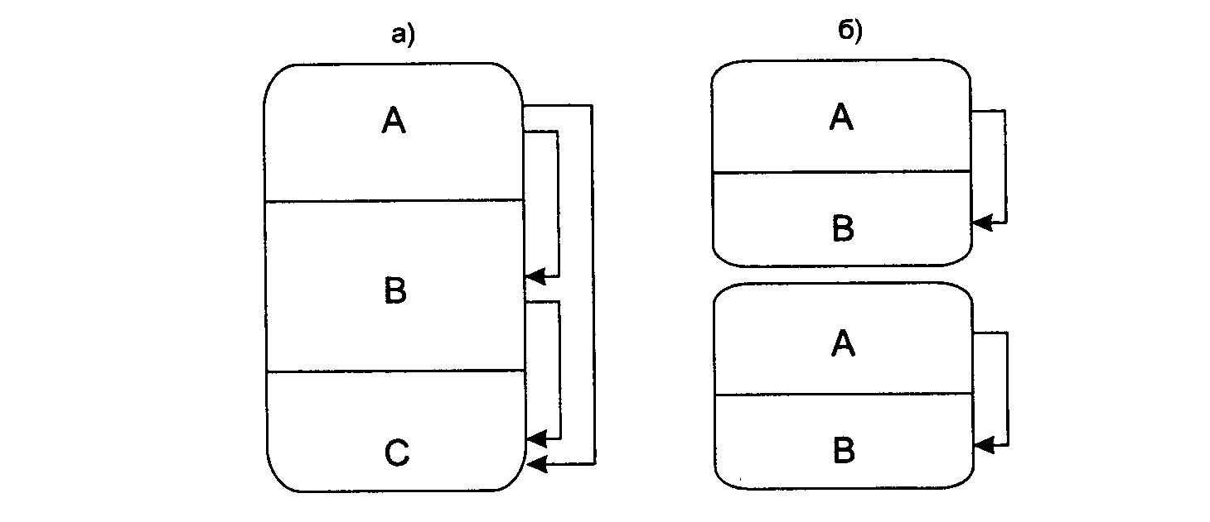
Рисунок 2.1 - Пример транзитивной зависимости:
а) отношения между объектами с транзитивной зависимостью;
б) отношения между объектами без транзитивной зависимости

В ходе процесса нормализации было выявлено, что между некоторыми сущностями характерно отношение типа «многие-ко-многим». Это, безусловно, делает приложение более гибким, но усложняет его реализацию.
Рассмотрим, например, сущности альпинисты и группы. Понятно, что в одной группе может быть несколько альпинистов, но также каждый альпинист участвовать в нескольких группах. Поэтому, для данных сущностей выполняется отношение типа «многие-ко-многим» и для этого вводим промежуточную таблицу журнал.
Такая же ситуация наблюдаются и в отношении между сущностями группы и Высотные точки земли.
Остальные таблицы определяются отношения «один-ко-многим» либо «многие-ко-одному» (рисунок 2.2).
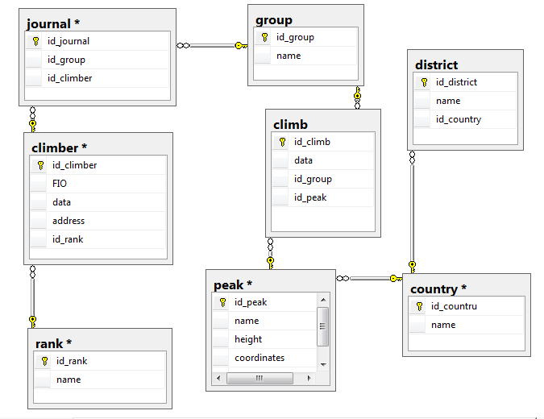

Рисунок 2.2 – ERD «Клуб альпинистов»

2.4. Создание концептуальной модели
Таким образом, для построения концептуальной модели информационной системы «Клуб альпинистов», необходимо создать 8 таблиц, которые представлены ниже.

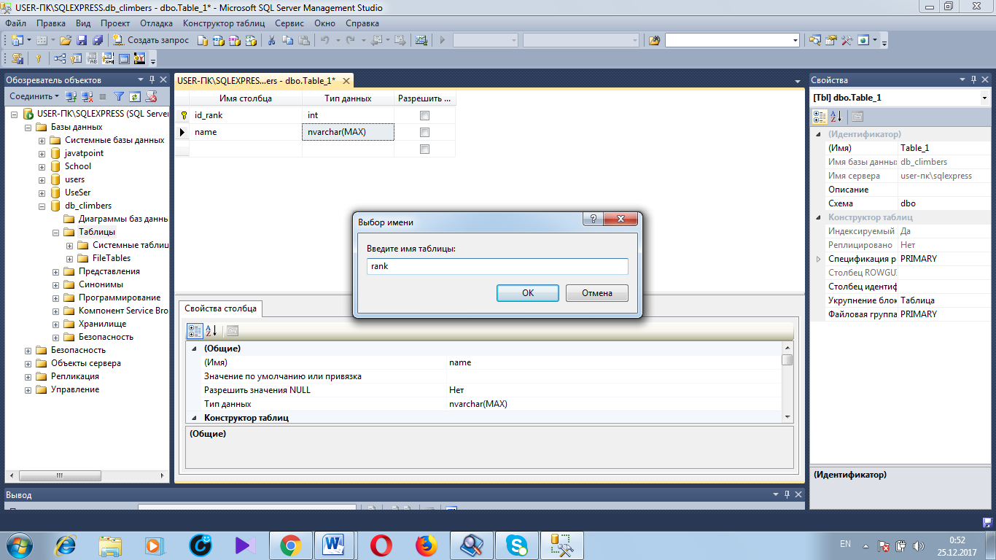

Рисунок 2.3 – Атрибуты таблицы «Звания»
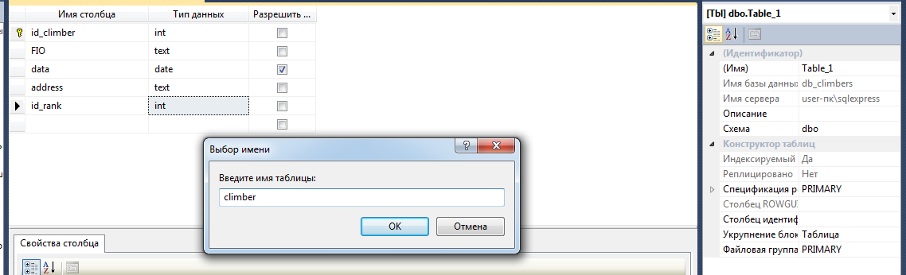

Рисунок 2.4 – Атрибуты таблицы «Альпинисты»

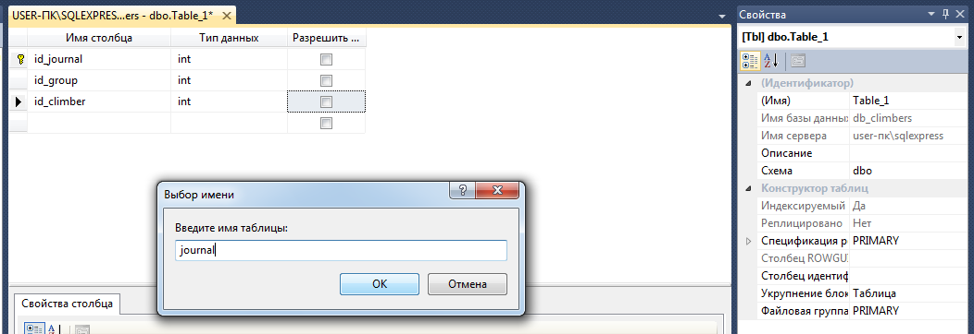

Рисунок 2.5 – Атрибуты таблицы «Журнал»

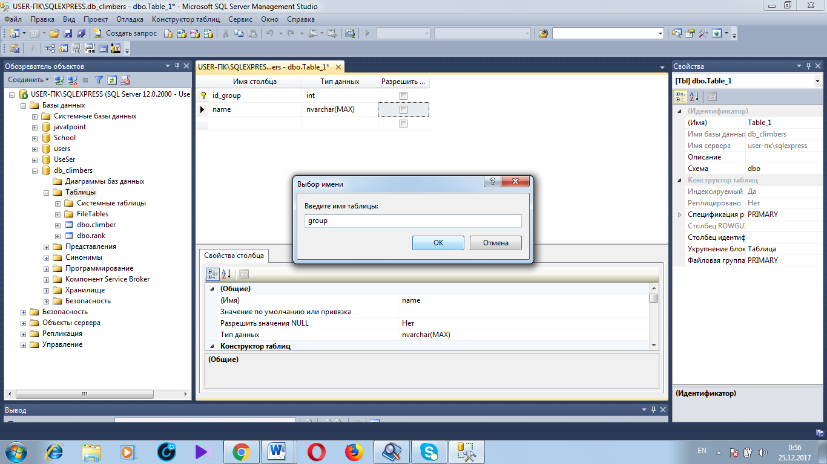

Рисунок 2.6 – Атрибуты таблицы «Группы»

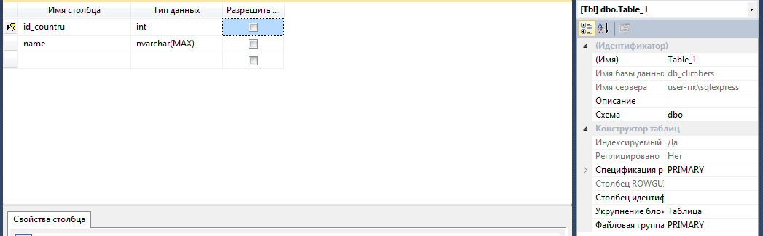

Рисунок 2.7 – Атрибуты таблицы «Страны»

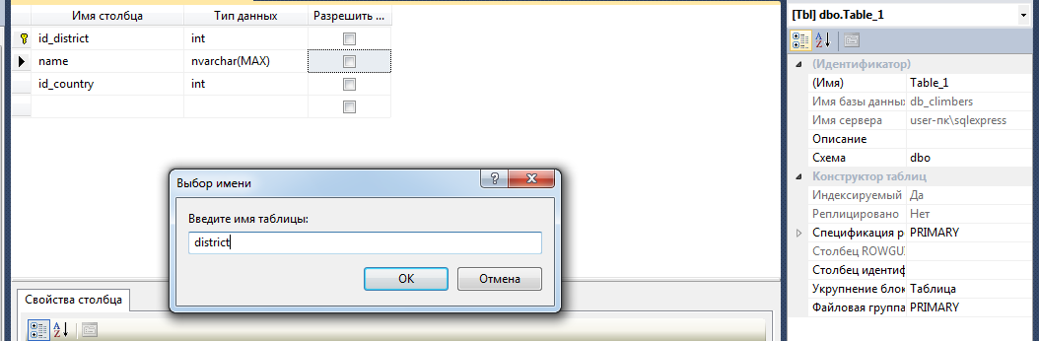

Рисунок 2.8 – Атрибуты таблицы «Районы»

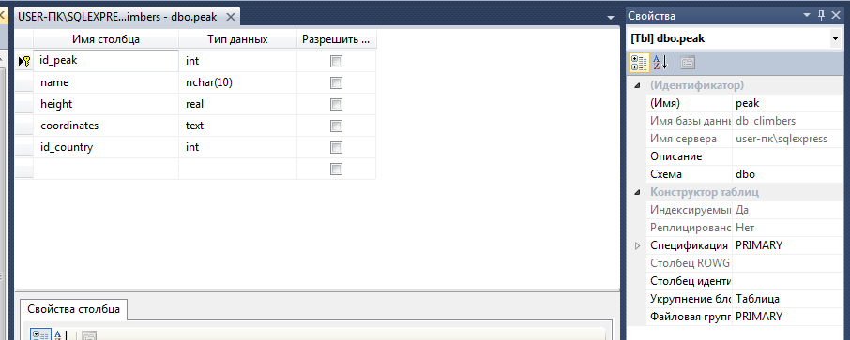

Рисунок 2.9 – Атрибуты таблицы «Горные точки земли»

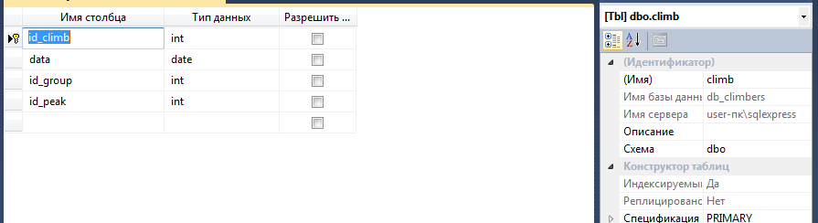

Рисунок 2.10 – Атрибуты таблицы «Восхождения»

Связи между данными таблицами отображены на рисунке 2.2.

Глава 3. Реализация запросов и хранимых процедур

Помимо извлечения, добавления, редактирования данных в информационной системе «Клуб альпинистов», реализованы и другие запросы.
1. Для введенного пользователем интервала дат показать список гор с указанием даты последнего восхождения. Для каждой горы сформировать в хронологическом порядке список групп, осуществлявших восхождение.
Поскольку, данная задача требует, ввод пользователем даты, то необходимо разработать хранимую процедуру task1:

CREATE PROC task1
@d1 date, @d2 date as
select g.name, t.name, t.data from
(select * from (select c.id_group ,p.name, c.data from dbo.peak as p
left join dbo.climb as c
on p.id_peak=c.id_peak
where c.data>=@d1 and c.data <@d2) as t1
where data=(select max(data)
from
(select p.name, c.data from dbo.peak as p
left join dbo.climb as c
on p.id_peak=c.id_peak
where c.data>=@d1 and c.data <@d2) as t2
where name=t1.name))as t join [group] as g
on g.id_group=t.id_group
order by t.data;

Далее нажимаем кнопку с восклицательным знаком выполнить и переходим в папку «Программирование», а затем в хранимые процедуры. Правой клавишей мыши щелкаем по хранимой процедуре «task 1» и выбираем выполнить. На рисунке 3.1 показан ввод промежутка даты:

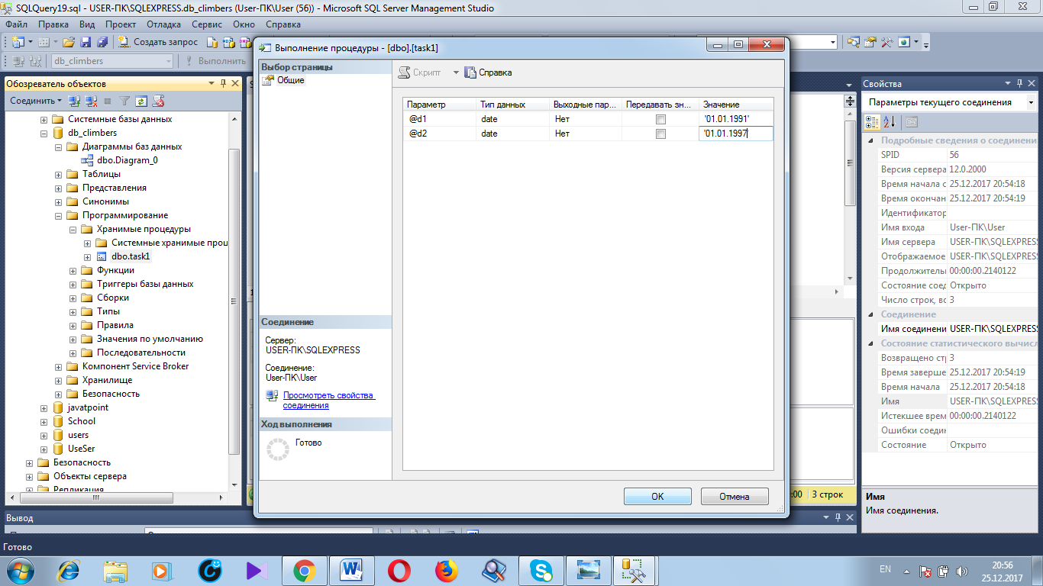

Рисунок 3.1 – Ввод интервала дат в при выполнении хранимой процедуры «task1».

На рисунке 3.2 показан результат выполнения:

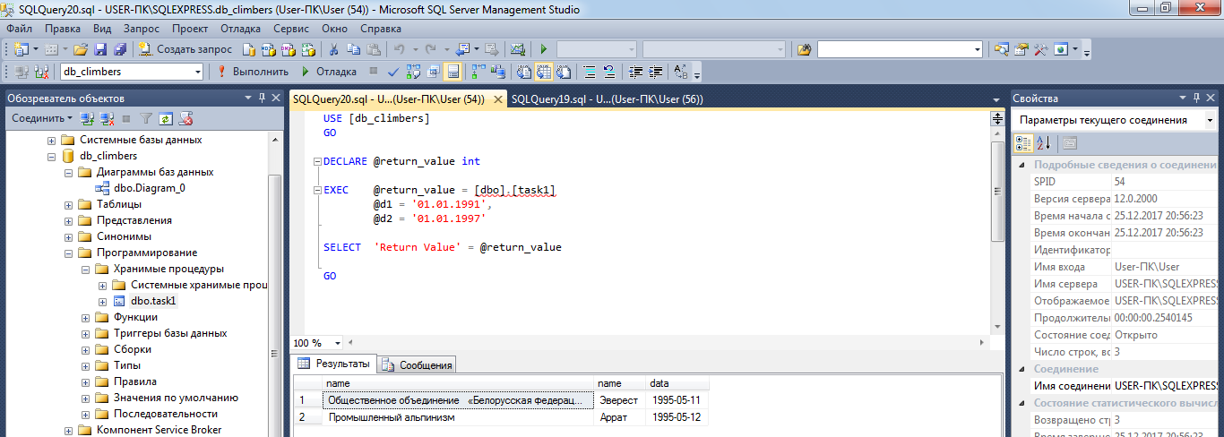

Рисунок 3.2 – Результат выполнения хранимой процедуры «task1».

Аналогичным образом выполняются и остальные хранимые процедуры.
2. Предоставить возможность добавления новой вершины с указанием ее названия, высоты и страны местоположения.

create proc task2
@n1 nchar(10), @h real, @n2 nvarchar(max)
as
begin
insert into country(id_countru, name)
values( (select max(country.id_countru) from country)+1, @n2)
insert into peak(id_peak, name, height, coordinates, id_country)
values((select max(peak.id_peak) from peak)+1, @n1, @h, 'неизвестно', (select max(country.id_countru) from country))

end

3. Предоставить возможность изменения данных о вершине, если на нее не было восхождения.

create proc task3
@n nchar(10), @h real, @c text, @number int output
as
begin
select @number=t2.id_peak from db_climbers.dbo.peak as t1
left join
db_climbers.dbo.climb as t2
on
t1.id_peak=t2.id_peak
where t2.id_peak is NULL
update db_climbers.dbo.peak
set db_climbers.dbo.peak.name = @n,
db_climbers.dbo.peak.height=@h,
db_climbers.dbo.peak.coordinates=@c
where db_climbers.dbo.peak.id_peak=@n
select * from db_climbers.dbo.peak;
end

4. Показать список альпинистов, осуществляющих нахождение в указанный интервал дат. Для каждого альпиниста вывести список гор, на которые он осуществлял восхождения в этот период, с указанием названия группы и даты восхождения.

create procedure task4
@d1 date, @d2 date
as
begin
select cl.FIO, g.name, c.data from db_climbers.dbo.climber as cl,
db_climbers.dbo.journal as j, db_climbers.dbo.[group] as g, db_climbers.dbo.climb as c,
db_climbers.dbo.peak as p
where
cl.id_climber=j.id_climber
and j.id_group=g.id_group
and c.id_peak=p.id_peak
and c.data between @d1 and @d2
end

5. Предоставить возможность добавления нового альпиниста в состав указанной группы.

create procedure task5
@n nvarchar(max), @fio text, @d date, @a text, @id int
as
begin
insert into db_climbers.dbo.climber(id_climber,FIO,data, address, id_rank)
values((select max(c.id_climber)
from db_climbers.dbo.climber as c)+1, @fio, @d, @a, @id )
insert into db_climbers.dbo.journal(id_journal, id_group, id_climber)
values((select max(db_climbers.dbo.journal.id_journal) from
db_climbers.dbo.journal)+1, (select g.id_group from db_climbers.dbo.[group] g where g.name=@n),
(select cl.id_climber from db_climbers.dbo.climber as cl where cl.id_climber=(select max(c.id_climber)
from db_climbers.dbo.climber as c)))
end

6. Показать информацию о количестве восхождений каждого альпиниста на каждую гору. При выводе список отсортировать по количеству восхождений.

select tab111.FIO, p.name, tab111.count_cl from
(select cl1.id_climber,cl1.FIO, altab.count_cl, altab.id_peak from db_climbers.dbo.climber as cl1
inner join
(select tabl.id_climber, count(tabl.name) as count_cl, tabl.id_peak from
(select tabl1.id_climber,tabl1.FIO, tabl2.name, tabl2.id_peak from
(select tab1.id_climber,tab1.FIO, tab2.id_group from (select cl.id_climber, cl.FIO, j.id_journal from climber cl, journal j
where cl.id_climber=j.id_climber) as tab1
join
(select g.id_group, j.id_journal from [group] as g, journal j
where j.id_group=g.id_group) as tab2
on tab1.id_journal=tab2.id_journal) as tabl1
inner join
(select c.id_group, p.name, p.id_peak from climb as c, peak as p
where c.id_peak=p.id_peak) as tabl2
on tabl1.id_group=tabl2.id_group) as tabl
group BY tabl.id_climber, tabl.id_peak) as altab
on
cl1.id_climber=altab.id_climber) as tab111
inner join
peak as p
on
tab111.id_peak=p.id_peak
order by count_cl desc

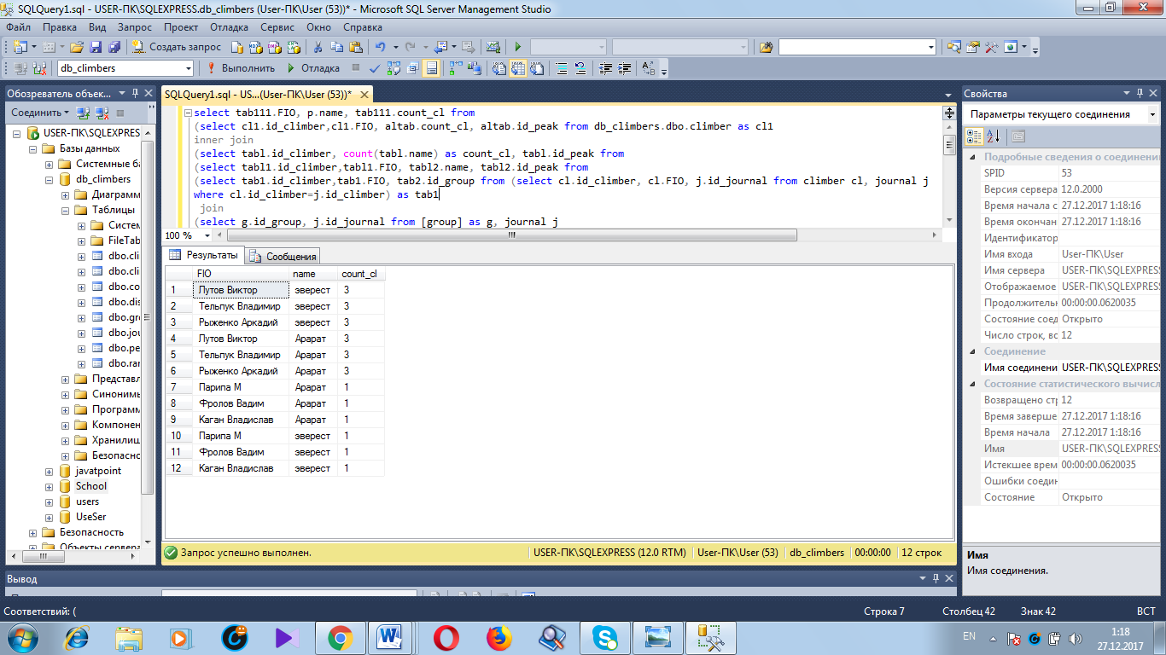

Рисунок 3.3 – Результат выполнения запроса под номером 6

7. Показать список восхождений (групп), которые осуществлялись в указанный пользователем период времени. Для каждой группы показать ее состав.

select g.name, c.data from db_climbers.dbo.[group] g, [climb] c
where c.id_group=g.id_group and c.data between '10.05.1993'
and '11.05.1993'
select t1.name, t4.FIO from (select g.id_group, g.name, c.data from db_climbers.dbo.[group] g, [climb] c
where c.id_group=g.id_group and c.data between '10.05.1993'
and '11.05.1993') as t1
inner join
(select t3.FIO, t2.id_group from (select j.id_climber, j.id_journal, g.id_group from [group] g, [journal] j
where g.id_group=j.id_group)as t2
inner join
(select j.id_journal, cl.FIO from climber cl, journal j where cl.id_climber=j.id_climber) as t3
on t2.id_journal=t3.id_journal) as t4
on t1.id_group=t4.id_group

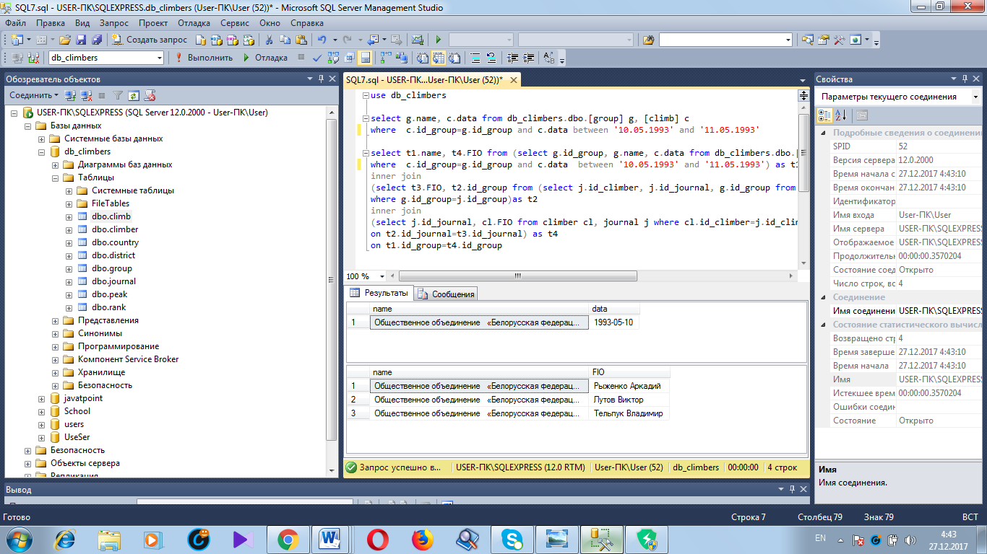

Рисунок 3.4 – Результат выполнения запроса под номером 7

Заключение

Таким образом, в курсовом проекте была реализована информационная система «Клуб альпинистов» для анализа и хранения информации с использованием программного средства MS SQL Server 2014.
В ходе курсового проектирования, мной были решены следующие задачи:
1. Изучены материалы, касающиеся систем и технологий для их реализации.
2. Произведено инфологическое моделирование предметной области
3. Осуществлена программная реализация проекта.
В будущем возможно расширение функциональности данной информационной системы. В частности, ведение отчетов, информация которых может быть полезна как пользователям, так и самим сотрудником клуба альпинистов.

Список использованных источников

- Кренке, Д. Теория и практика построения баз данных / Д. Кренке. – СПб.: Питер, 2003. – 800 с.
- Моррисон, Дж. Базы данных. Проектирование, реализация и сопровождение. Теория и практика / Дж. Моррисон, А. Ухтомский, М. Пере. – М.: Вильямс, 2001. – 1120 с.
- Ульман, Д. Системы баз данных. Полный курс / Д. Ульман, Г. Гарсиа-Молина, Дж. Уидом. – М.: Вильямс, 2003. – 1088 с.
- Боуман, Д. Практическое руководство по SQL / Д. Боуман, С. Эмерсон, М. Дарновски. – М.: Вильямс, 2001. – 352 с.
- Грабер, М. SQL / М. Грабер. – М.: Лори, 2007. – 672 с.
- Винкоп, С. Использование Microsoft SQL Server 7.0. Специальное издание / С. Винкоп. – М.: Вильямс, 2001. – 816 с.
- Хоторн, Р. Разработка баз данных Microsoft SQL Server 2000 на примерах / Р. Хоторн. – М.: Бином, 2001. – 464 с.
- Риордан, Р. Программирование в Microsoft SQL Server 2000. Шаг за шагом / Р. Риордан. – М.: Эком, 2002. – 608 с.
- Вьейра, Р. SQL Server 2000. Программирование. Часть 1 / Р. Вьейра. – М.: Бином, 2004. – 735 с.
- Вьейра, Р. SQL Server 2000. Программирование. Часть 2 / Р. Вьейра. – М.: Бином, 2004. – 807 с.
- Проектирование и реализация баз данных Microsoft SQL Server 2000: учебный курс MCAD/ MCSE, MCDBA. – М.: Русская редакция, 2003. – 512 с.
- Горев, А. Эффективная работа с СУБД / А. Горев, Р. Ахаян, С. Макашарипов. – СПб.: Питер, 1997. – 704 с.
- Software Development Team :: Все для программистов [Электронный ресурс] // URL: http://www.sdteam.com
- Форум программистов [Электронный ресурс] // URL: http://programmersforum,ru

